Aan de bewoners van,
Waterbaan 320 t/m 350,
Waterspiegelplein 58 t/m 108,
Waterleliegracht 110 t/m 148,
Waterkersweg 280 t/m 314,180 t/m 212 en van Hallstraat 6.

Geachte bewoner,

Regelmatig meten wij de staat van onderhoud van onze gebouwen. Op basis daarvan maken wij een meer-jaren-onderhouds-begroting. Binnenkort starten wij met een onderzoek bij het wooncomplex waarin u woont. In deze brief informeren wij u hierover.

Wat gaat er gebeuren?
Wij hebben adviesbureau Alphaplan bv opdracht gegeven om een technisch onderzoek uit te voeren aan de buitenzijde en in de centrale ruimtes van uw wooncomplex. Op deze wijze, willen wij de bouwkundige staat van het complex in kaart brengen.

Planning
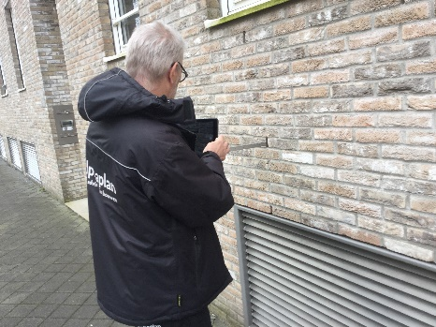
Het onderzoek vindt plaats in de week van 14 tot en met 18 mei 2018. De inspecties vinden plaats op werkdagen tussen 08.00 en 17.00 uur. De medewerker van Alphaplan bekijkt alle woningen aan de buitenzijde met behulp van een hoogwerker. Niet alle locaties zijn bereikbaar met een hoogwerker. Soms is het noodzakelijk om een inspectie uit te voeren vanaf een balkon. De inspecteur zal dan bij u aanbellen met de vraag of hij even op het balkon mag kijken. Hij komt langs zonder afspraak en u hoeft hiervoor niet speciaal thuis te blijven. De inspecteur die de inspectie uitvoert, is de heer O. Verkleij.

Wat betekent dat voor u?
De opnames worden deels uitgevoerd met een hoogwerker. De kans bestaat dus dat de inspecteur langs de gevel en kozijnen van uw woning komt om de inspectie uit te voeren.
U herkent de medewerker aan de bedrijfskleding met logo van Alphaplan. Daarnaast kan de inspecteur zich legitimeren. Tijdens de inspectie neemt de medewerker foto’s van bouwkundige gebreken en bouwdelen. Indien nodig, kan de inspecteur bij u aanbellen om uw balkon en de gevel rond het balkon te beoordelen.

Vragen?
Heeft u vragen over deze inspectie, neemt u dan contact op met de projectleider van Alphaplan, de heer V.J.J. Zevenhoven. U kunt hem telefonisch bereiken op (0172) 484 000.

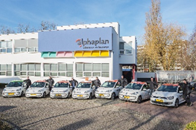
Met vriendelijke groet,

WONINGSTICHTING ROCHDALE

Afdeling Vastgoed

